АДМИНИСТРАЦИЯ ЛЕНИНГРАДСКОЙ ОБЛАСТИ
КОМИТЕТ ПО СОХРАНЕНИЮ КУЛЬТУРНОГО НАСЛЕДИЯ ЛЕНИНГРАДСКОЙ ОБЛАСТИ

ПРИКАЗ

«___»____________2021 г. №_______________

Санкт-Петербург

Об утверждении зон охраны объекта культурного наследия регионального значения «Школа, построенная в 1928 г. по инициативе и при участии революционеров-большевиков братьев Воробьевых Исидора Петровича и Антипа Петровича», 1928 г., по адресу: Ленинградская область, Лужский муниципальный район, Осьминское сельское поселение, деревня Ставотино, улица Долгая, дом № 68, режимов использования земель и требований к градостроительным регламентам в границах данных зон

В соответствии со ст. ст. 9.2, 33, 34 Федерального закона от 25 июня 2002 года № 73-ФЗ «Об объектах культурного наследия (памятниках истории и культуры) народов Российской Федерации», Положением о зонах охраны объектов культурного наследия (памятниках истории и культуры) народов Российской Федерации, утвержденным постановлением Правительства Российской Федерации от 12 сентября 2015 года № 972, ст. ст. 4, 10 областного закона Ленинградской области от 25 декабря 2015 года № 140-оз «О государственной охране, сохранении, использовании и популяризации объектов культурного наследия (памятников истории и культуры) народов Российской Федерации, расположенных на территории Ленинградской области», пп. 2.1.2., 2.3.7. Положения о комитете по сохранению культурного наследия Ленинградской области, утвержденного постановлением Правительства Ленинградской области от 24 декабря 2020 года № 850, на основании проекта зон охраны объекта культурного наследия регионального значения «Школа, построенная в 1928 г. по инициативе и при участии революционеров-большевиков братьев Воробьевых Исидора Петровича и Антипа Петровича», расположенного по адресу: Ленинградская область, Лужский муниципальный район, Осьминское сельское поселение, деревня Ставотино, улица Долгая, дом № 68 (шифр: 2020/ПЗО – 20), разработанного Ленинградским областным государственным унитарным предприятием технической инвентаризации и оценки недвижимости и Обществом с ограниченной ответственностью «Темпл Групп» в 2020 году, с учетом наличия положительного заключения государственной историко-культурной экспертизы, выполненной аттестованными экспертами: Вахрамеева Т.И. (Приказ Министерства культуры Российской Федерации от 26 апреля 2018 года № 580), Гуляев В.Ф. (Приказ Министерства культуры Российской Федерации от 17 июля 2019 года № 997), Поддубная Н.Г. (Приказ Министерства культуры Российской Федерации 25 декабря 2019 года № 2032), приказываю:
1. Утвердить границы зон охраны объекта культурного наследия регионального значения «Школа, построенная в 1928 г. по инициативе и при участии революционеров-большевиков братьев Воробьевых Исидора Петровича и Антипа Петровича», 1928 г., по адресу: Ленинградская область, Лужский муниципальный район, Осьминское сельское поселение, деревня Ставотино, улица Долгая, дом № 68, согласно приложению 1 к настоящему приказу.
2. Утвердить режимы использования земель и требования к градостроительным регламентам в границах зон охраны объекта культурного наследия регионального значения «Школа, построенная в 1928 г. по инициативе и при участии революционеров-большевиков братьев Воробьевых Исидора Петровича и Антипа Петровича», 1928 г., по адресу: Ленинградская область, Лужский муниципальный район, Осьминское сельское поселение, деревня Ставотино, улица Долгая, дом № 68, согласно приложению 2 к настоящему приказу.
3. Обеспечить внесение сведений об утвержденных зонах охраны объекта культурного наследия регионального значения «Школа, построенная в 1928 г. по инициативе и при участии революционеров-большевиков братьев Воробьевых Исидора Петровича и Антипа Петровича», 1928 г., по адресу: Ленинградская область, Лужский муниципальный район, Осьминское сельское поселение, деревня Ставотино, улица Долгая, дом № 68, в единый государственный реестр объектов культурного наследия (памятников истории и культуры) народов Российской Федерации.
4. Разместить информацию об утвержденных границах зон охраны, режимах использования земель и требованиях к градостроительным регламентам в границах данных зон в федеральной государственной информационной системе территориального планирования, а также направить в федеральный орган исполнительной власти, уполномоченный Правительством Российской Федерации на осуществление государственного кадастрового учета, государственной регистрации прав, ведение Единого государственного реестра недвижимости и предоставление сведений, содержащихся в Едином государственном реестре недвижимости, его территориальные органы.
5. Направить копию настоящего приказа в соответствующий орган местного самоуправления городского округа или муниципального района, на территории которого расположены зоны охраны объекта культурного наследия, для размещения в информационной системе обеспечения градостроительной деятельности.
6. Убытки лицам, указанным в пункте 2 статьи 57.1 Земельного кодекса Российской Федерации, возмещаются в срок, установленный частью 11 статьи 57.1 Земельного кодекса Российской Федерации.
7. Убытки лицам, указанным в пункте 2 статьи 57.1 Земельного кодекса Российской Федерации, возмещаются органом, указанным в пункте 3 части 8 статьи 57.1 Земельного кодекса Российской Федерации.
8. Обеспечить размещение настоящего приказа на сайте комитета по сохранению культурного наследия Ленинградской области в информационно-телекоммуникационной сети «Интернет».
9. Контроль за исполнением настоящего приказа оставляю за собой.
10. Настоящий приказ вступает в силу со дня его официального опубликования.

Заместитель Председателя
Правительства Ленинградской области –
председатель комитета
по сохранению культурного наследия В.О. Цой

Приложение 1
к приказу комитета
по сохранению культурного наследия
Ленинградской области
от «___»________2021 г.
№____________________

Границы зон охраны объекта культурного наследия регионального значения
значения «Школа, построенная в 1928 г. по инициативе и при участии революционеров-большевиков братьев Воробьевых Исидора Петровича и Антипа Петровича», 1928 г., по адресу: Ленинградская область, Лужский муниципальный район, Осьминское сельское поселение, деревня Ставотино, улица Долгая, дом № 68

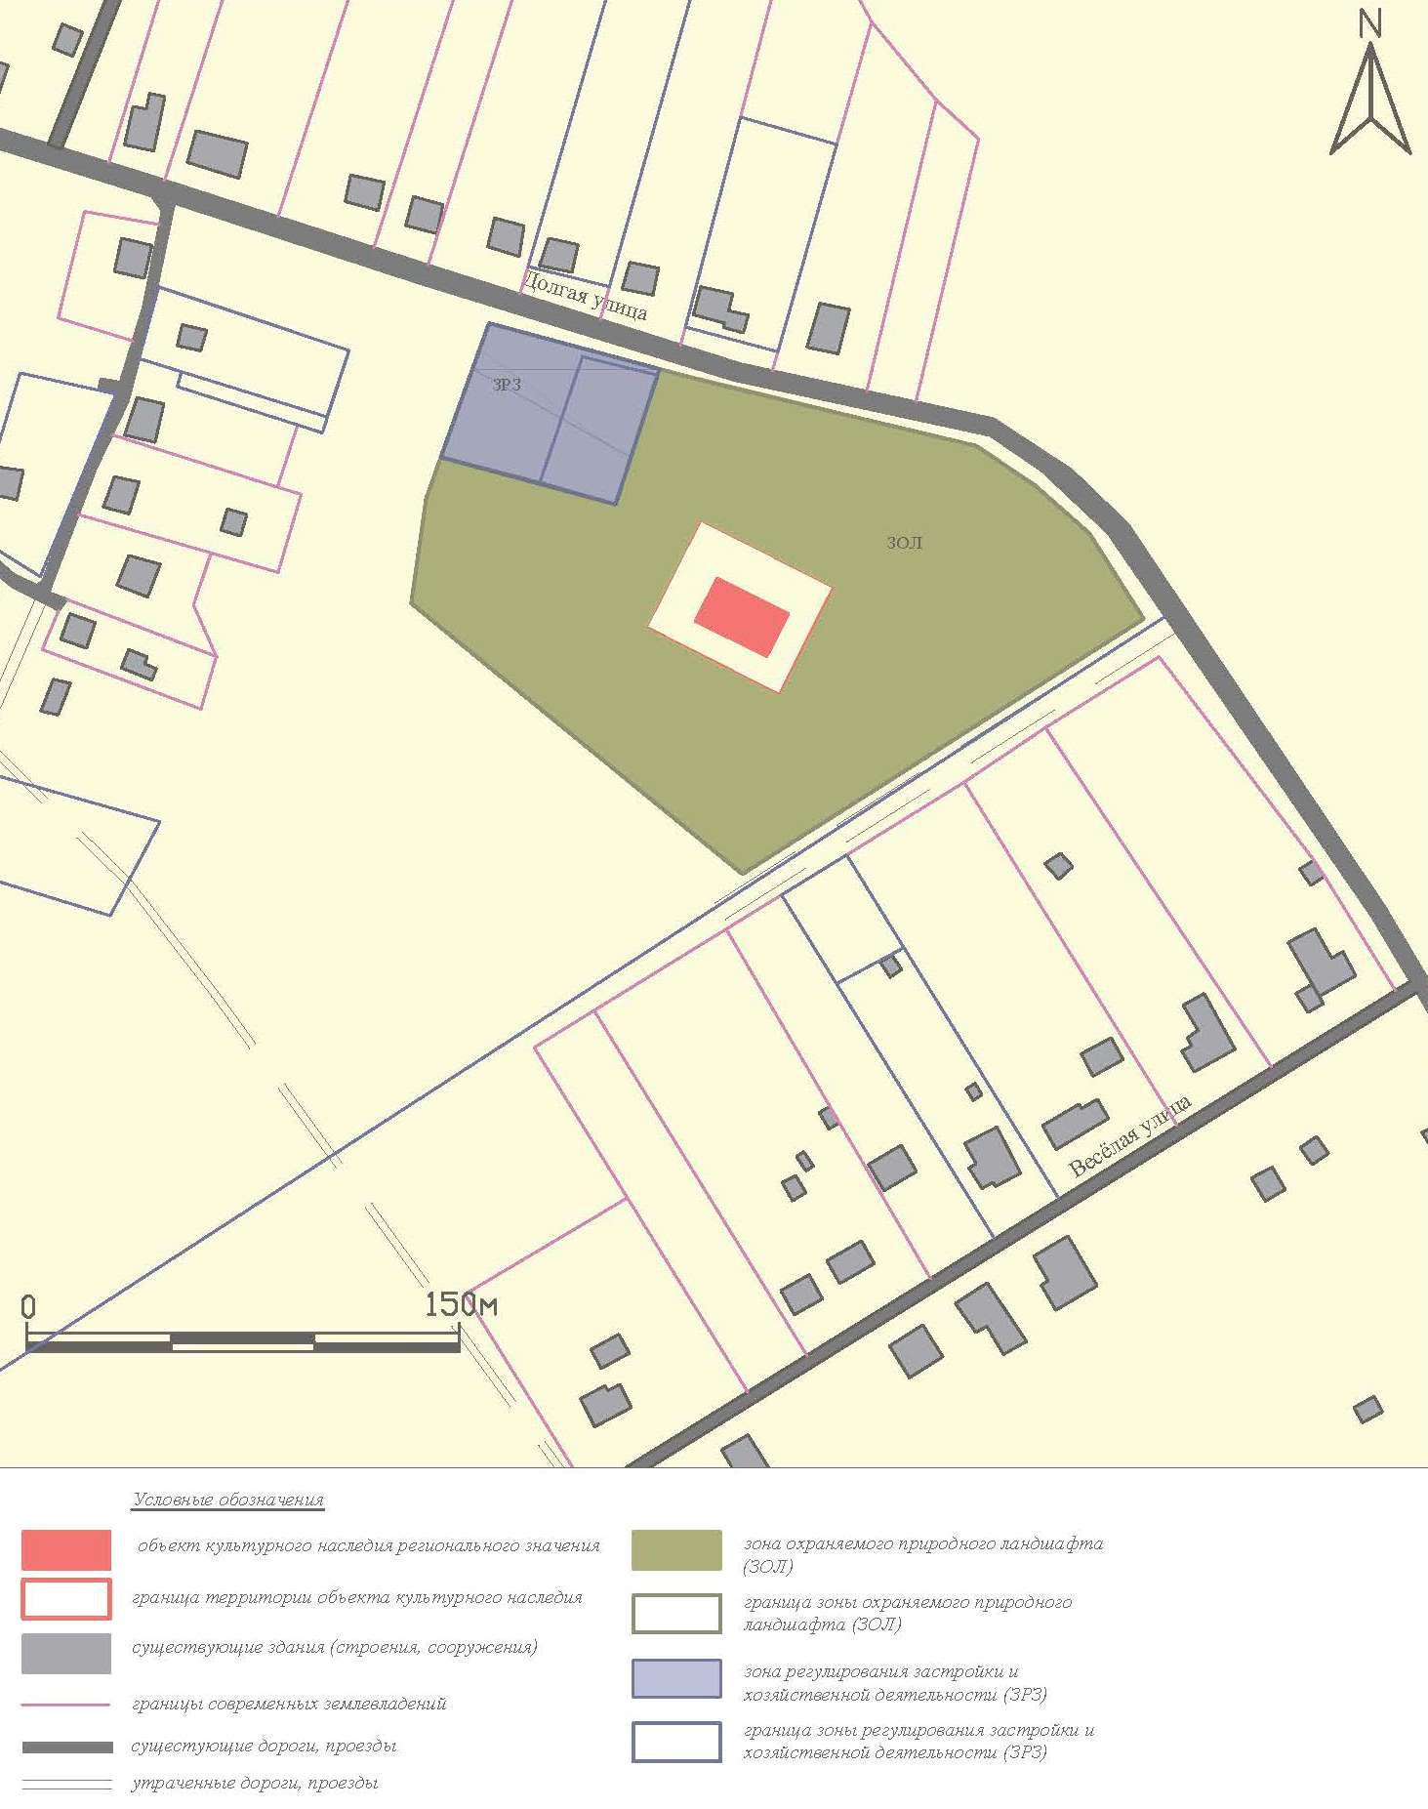
Карта (схема) границ зоны охраняемого природного ландшафта (ЗОЛ) объекта культурного наследия регионального значения «Школа, построенная в 1928 г. по инициативе и при участии революционеров-большевиков братьев Воробьевых Исидора Петровича и Антипа Петровича», 1928 г., по адресу: Ленинградская область, Лужский муниципальный район, Осьминское сельское поселение, деревня Ставотино, улица Долгая, дом № 68

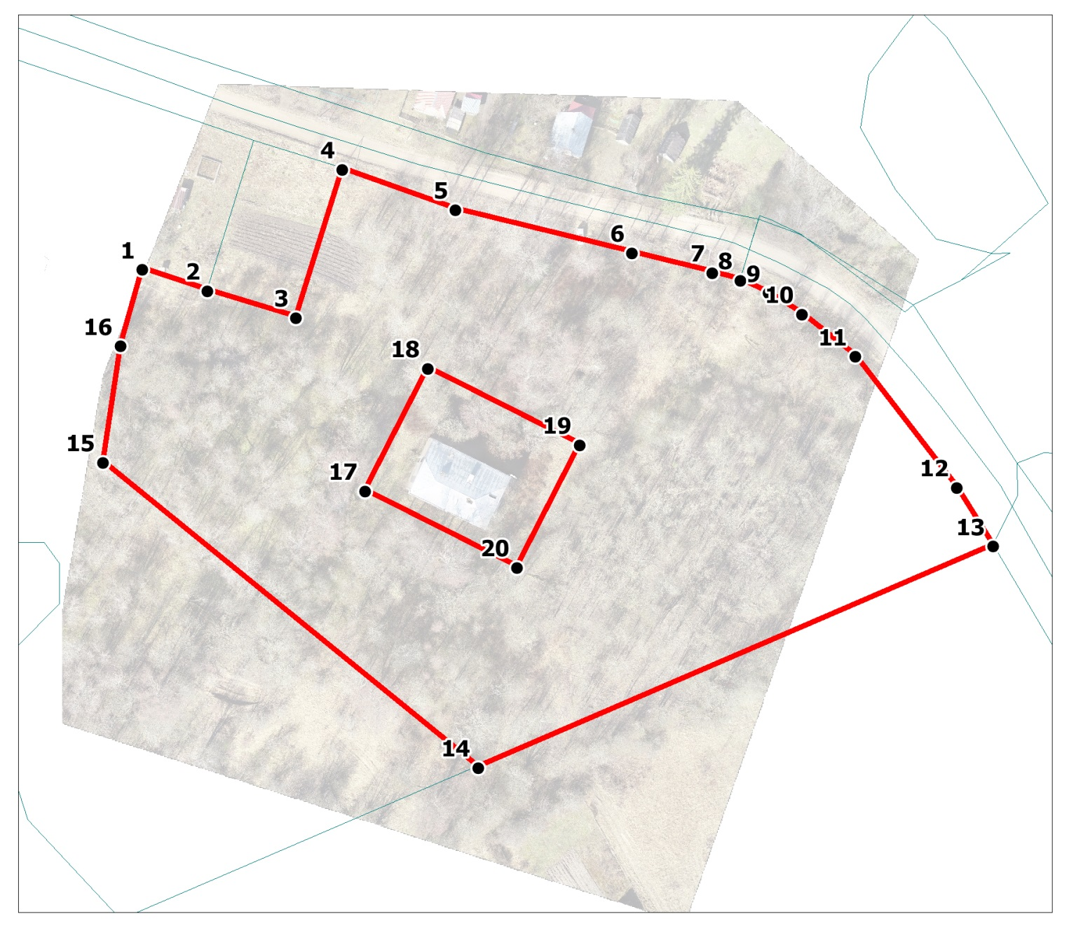
Масштаб 1:2000

Условные обозначения:
Граница охранной зоны объекта культурного наследия
- Номер характерной точки

Перечень координат поворотных (характерных) точек границ зоны охраняемого природного ландшафта (ЗОЛ) объекта культурного наследия регионального значения «Школа, построенная в 1928 г. по инициативе и при участии революционеров-большевиков братьев Воробьевых Исидора Петровича и Антипа Петровича», 1928 г., по адресу: Ленинградская область, Лужский муниципальный район, Осьминское сельское поселение, деревня Ставотино, улица Долгая, дом № 68

№ точки | Координаты характерных (поворотных) точек в местной системе координат МСК-47 зона 2 (X – север, Y – восток)
 | X (метры) | Y (метры)
Контур 1
1 | 327361,01 | 2135650,85
2 | 327354,86 | 2135669,67
3 | 327347,11 | 2135695,11
4 | 327390,02 | 2135708,49
5 | 327378,43 | 2135741,22
6 | 327365,85 | 2135792,16
7 | 327360,12 | 2135815,33
8 | 327357,95 | 2135823,43
9 | 327354,24 | 2135831,54
10 | 327348,07 | 2135841,26
11 | 327335,83 | 2135856,61
12 | 327297,78 | 2135886,00
13 | 327280,81 | 2135896,40
14 | 327216,53 | 2135747,85
15 | 327305,11 | 2135639,49
16 | 327338,86 | 2135644,51
Контур 2
17 | 327296,77 | 2135715,22
18 | 327332,30 | 2135733,20
19 | 327310,18 | 2135777,04
20 | 327274,65 | 2135759,06

Описание границ зоны охраняемого природного ландшафта (ЗОЛ) объекта культурного наследия регионального значения «Школа, построенная в 1928 г. по инициативе и при участии революционеров-большевиков братьев Воробьевых Исидора Петровича и Антипа Петровича», 1928 г., по адресу: Ленинградская область, Лужский муниципальный район, Осьминское сельское поселение, деревня Ставотино, улица Долгая, дом № 68

Обозначение части границы зоны охраняемого природного ландшафта (ЗОЛ) |  | Описание прохождения границ зоны охраняемого природного ландшафта (ЗОЛ) Контур 1
От точки | До точки
1 | 2 | От точки 1, расположенной к северо-западу от границ территории памятника, к точке 2 граница идёт в направлении с северо-запада на юго-восток, параллельно ул. Долгой
2 | 3 | От точки 2 граница проходит до точки 3 в направлении с северо-запада на юго-восток, вдоль границы участка с кадастровым номером 47:29:0936001:225
3 | 4 | От точки 3 граница поворачивает и проходит до точки 4 в направлении с юго-запада на северо-восток, вдоль границы участка с кадастровым номером 47:29:0936001:225
4 | 5 | От точки 4 граница поворачивает и проходит до точки 5 по направлению с северо-запада на юго-восток вдоль ул. Долгая
5 | 6 | От точки 5 граница проходит до точки 6 по направлению с северо-запада на юго-восток вдоль ул. Долгая
6 | 7 | От точки 6 граница проходит до точки 7 по направлению с северо-запада на юго-восток вдоль ул. Долгая
7 | 8 | От точки 7 граница проходит до точки 8 по направлению с северо-запада на юго-восток вдоль ул. Долгая
8 | 9 | От точки 8 граница проходит до точки 9 по направлению с северо-запада на юго-восток вдоль ул. Долгая
9 | 10 | От точки 9 граница проходит до точки 10 по направлению с северо-запада на юго-восток вдоль ул. Долгая
10 | 11 | От точки 10 граница проходит до точки 11 по направлению с северо-запада на юго-восток вдоль ул. Долгая
11 | 12 | От точки 11 граница проходит до точки 12 по направлению с северо-запада на юго-восток вдоль ул. Долгая
12 | 13 | От точки 12 граница проходит до точки 13 по направлению с северо-запада на юго-восток вдоль ул. Долгая
13 | 14 | От точки 13 граница поворачивает и проходит до точки 14 по направлению с северо-востока на юго-запад вдоль безымянного проезда, по краю рельефа (повышение территории относительно территории зоны), по границе кадастрового квартала
14 | 15 | От точки 14 граница поворачивает и проходит до точки 15 по направлению с юго-востока на северо-запад по краю рельефа (повышение территории относительно территории зоны)
15 | 16 | От точки 15 граница поворачивает и проходит до точки 16 по направлению с юго-запада на северо-восток
16 | 1 | От точки 16 до точки 1 граница проходит по направлению с юго-запада на северо-восток и замыкается

Обозначение части границы зоны охраняемого природного ландшафта (ЗОЛ) |  | Описание прохождения границ зоны охраняемого природного ландшафта (ЗОЛ) Контур 2
От точки | До точки
17 | 18 | От точки 17, расположенной у юго-западного угла границы территории объекта культурного наследия регионального значения, к точке 18 граница идёт по прямой в направлении с юго-запада на северо-восток, вдоль границ объекта культурного наследия регионального значения
18 | 19 | От точки 18 граница поворачивает под прямым углом на юго-восток и проходит к точке 19 в направлении с северо-запада на юго-восток, вдоль границ объекта культурного наследия регионального значения
19 | 20 | От точки 19 граница поворачивает под прямым углом на юго-запад и проходит к точке 20 в направлении с северо-востока на юго-запад, вдоль границ объекта культурного наследия регионального значения
20 | 17 | От точки 20 граница поворачивает под прямым углом на северо-запад к точке 17 и проходит в направлении с юго-востока на северо-запад, вдоль границ объекта культурного наследия регионального значения

Карта (схема) границ зоны регулирования застройки и хозяйственной деятельности (ЗРЗ) объекта культурного наследия регионального значения «Школа, построенная в 1928 г. по инициативе и при участии революционеров-большевиков братьев Воробьевых Исидора Петровича и Антипа Петровича», 1928 г., по адресу: Ленинградская область, Лужский муниципальный район, Осьминское сельское поселение, деревня Ставотино, улица Долгая, дом № 68

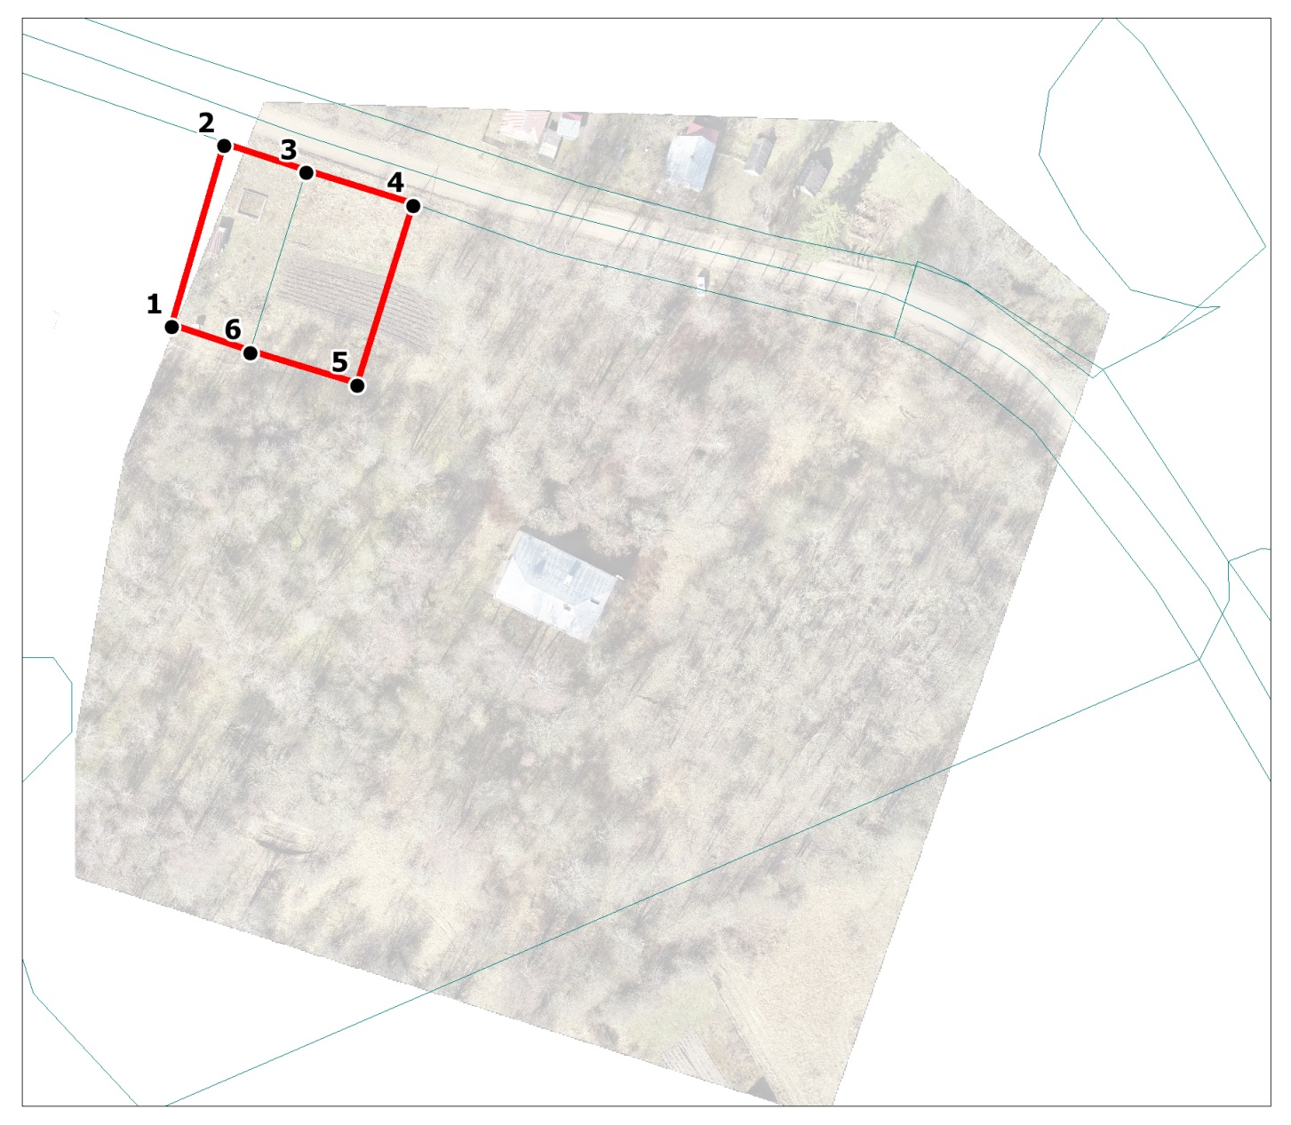
Масштаб 1:2000

Условные обозначения:
Граница охранной зоны объекта культурного наследия
- Номер характерной точки

Перечень координат поворотных (характерных) точек границ зоны регулирования застройки и хозяйственной деятельности (ЗРЗ) объекта культурного наследия регионального значения «Школа, построенная в 1928 г. по инициативе и при участии революционеров-большевиков братьев Воробьевых Исидора Петровича и Антипа Петровича», 1928 г., по адресу: Ленинградская область, Лужский муниципальный район, Осьминское сельское поселение, деревня Ставотино, улица Долгая, дом № 68

№ точки | Координаты характерных (поворотных) точек в местной системе координат МСК-47 зона 2 (X – север, Y – восток)
 | X (метры) | Y (метры)
Контур 1
1 | 327361,01 | 2135650,85
2 | 327404,40 | 2135663,27
3 | 327397,97 | 2135683,02
4 | 327390,02 | 2135708,49
5 | 327347,11 | 2135695,11
6 | 327354,86 | 2135669,67

Описание границ зоны регулирования застройки и хозяйственной деятельности (ЗРЗ) объекта культурного наследия регионального значения «Школа, построенная в 1928 г. по инициативе и при участии революционеров-большевиков братьев Воробьевых Исидора Петровича и Антипа Петровича», 1928 г., по адресу: Ленинградская область, Лужский муниципальный район, Осьминское сельское поселение, деревня Ставотино, улица Долгая, дом № 68

Обозначение части границы зоны регулирования застройки и хозяйственной деятельности (ЗРЗ) |  | Описание прохождения границ зоны регулирования застройки и хозяйственной деятельности (ЗРЗ)
От точки | До точки
1 | 2 | От точки 1, расположенной на свободном земельном участке, южнее ул. Долгая, к точке 2 граница идёт в направлении с юго-запада на северо-восток по свободной от застройки территории
2 | 3 | От точки 2 граница поворачивает под прямым углом и проходит до точки 3 в направлении с северо-запада на юго-восток, вдоль ул. Долгая
3 | 4 | От точки 3 граница проходит до точки 4 в направлении с северо-запада на юго-восток, вдоль ул. Долгая и границы земельного участка с кадастровым номером 47:29:0936001:225
4 | 5 | От точки 4 граница поворачивает и проходит до точки 5 по направлению с северо-востока на юго-запад, вдоль границы участка с кадастровым номером 47:29:0936001:225
5 | 6 | От точки 5 граница поворачивает и проходит к точке 6 по направлению с юго-востока на северо-запад, вдоль границы земельного участка с кадастровым номером 47:29:0936001:225
6 | 1 | От точки 6 граница проходит к точке 1 по направлению с юго-востока на северо-запад и замыкается

Приложение № 2
к приказу комитета
по сохранению культурного наследия
Ленинградской области
от «___»________2021 г.
№____________________

Режимы использования земель и требования к градостроительным регламентам в границах зон охраны объекта культурного наследия регионального значения «Школа, построенная в 1928 г. по инициативе и при участии революционеров-большевиков братьев Воробьевых Исидора Петровича и Антипа Петровича», 1928 г., по адресу: Ленинградская область, Лужский муниципальный район, Осьминское сельское поселение, деревня Ставотино, улица Долгая, дом № 68

1. Общие положения режимов использования земель в границах зон охраны объекта культурного наследия
1.1. Настоящими режимами использования земель в границах зон охраны объекта культурного наследия регионального значения «Школа, построенная в 1928 г. по инициативе и при участии революционеров-большевиков братьев Воробьевых Исидора Петровича и Антипа Петровича» (далее – Режимы) устанавливаются требования по использованию земель при осуществлении градостроительной, хозяйственной и иной деятельности в зонах охраны объектов культурного наследия, расположенных на территории МО Осьминское сельское поселение Лужского муниципального района Ленинградской области (далее – Зоны охраны).
1.2. В границах Зон охраны действуют общие, а при наличии и специальные требования Режимов.
1.3. Соблюдение Режимов является обязательным при осуществлении градостроительной, хозяйственной и иной деятельности. Иные требования к указанной деятельности, установленные действующим законодательством, применяются в части, не противоречащей настоящим Режимам.
1.4. Режимы не применяются к правоотношениям, связанным со строительством и реконструкцией объектов капитального строительства, возникшим на основании разрешений на строительство, которые выданы в установленном порядке до вступления в силу настоящих Режимов.

2. Общие положения требований к градостроительным регламентам в границах Зон охраны
2.1. Настоящими требованиями к градостроительным регламентам в границах Зон охраны устанавливаются требования к градостроительным регламентам, подлежащим разработке и утверждению в составе документов территориального планирования, правилах землепользования и застройки, документации по планировке территории МО Осьминское сельское поселение Лужского муниципального района Ленинградской области (далее – Требования к градостроительным регламентам).
2.2. В границах Зон охраны действуют общие, а при наличии и специальные Требования к градостроительным регламентам.
2.3. Соблюдение Требований к градостроительным регламентам является обязательным при разработке и утверждении градостроительных регламентов в составе документов территориального планирования, правилах землепользования и застройки, документации по планировке территории МО Осьминское сельское поселение Лужского муниципального района Ленинградской области. Иные требования к градостроительным регламентам, установленные действующим законодательством, применяются в части, не противоречащей настоящим Требованиям к градостроительным регламентам.
2.4. Требования к градостроительным регламентам не применяются к правоотношениям, связанным со строительством и реконструкцией объектов капитального строительства, возникшим на основании разрешений на строительство, которые выданы в установленном порядке до их вступления в силу.

3.1.Требования режима использования земель в границах зоны охраняемого природного ландшафта (ЗОЛ)
3.1.1. На территории ЗОЛ устанавливаются следующие запреты:
3.1.1.1. Запрещается строительство объектов капитального строительства.
3.1.1.2. Запрещается размещение объектов, оказывающих негативное воздействие на окружающую среду, I, II и III категории в соответствии с Федеральным законом от 10 января 2002 № 7-ФЗ «Об охране окружающей среды».
3.1.1.3. Запрещается изменение рельефа и вырубка зеленых насаждений, за исключением санитарных рубок и работ по регулированию зеленых насаждений в зонах зрительного восприятия объекта культурного наследия.
3.1.1.4. Запрещается складирование бытовых и промышленных отходов.
3.1.2. На территории ЗОЛ разрешается:
3.1.2.1. Сохранение сложившегося характера природной среды по видам зеленых насаждений.
3.1.2.2. Санитарная рубка зеленых насаждений с сохранением видов произрастающих пород.
3.1.2.3. Проведение работ по благоустройству, в том числе в части устройства наружного освещения, малых архитектурных форм, оборудования, предназначенного для санитарного содержания территории.

3.2. Общие требования к градостроительным регламентам в границах зоны охраняемого природного ландшафта (ЗОЛ)
3.2.1. Виды разрешенного использования земельных участков и объектов капитального строительства устанавливаются с учетом необходимости обеспечения соблюдения требований, установленных Режимами.
3.2.2. Специальные требования к предельным параметрам объектов капитального строительства – не устанавливаются.

4.1. Общие требования режима использования земель в границах зон регулирования застройки и хозяйственной деятельности (ЗРЗ)
4.1.1. На территориях ЗРЗ устанавливаются следующие единые запреты и ограничения:
4.1.1.1. Запрещается размещение объектов, оказывающих негативное воздействие на окружающую среду, I и II категории в соответствии с Федеральным законом от 10 января 2002 года № 7-ФЗ «Об охране окружающей среды».
4.1.1.2. Строительство, реконструкция зданий, строений, сооружений могут осуществляться при условии обеспечения сохранности примыкающих объектов культурного наследия, выявленных объектов культурного наследия, исторических зданий.
4.1.1.3. Строительные и иные работы на земельном участке, непосредственно связанном с земельным участком в границах территории объекта культурного наследия, в соответствии с Федеральным законом от 25.06.2002 года № 73-ФЗ «Об объектах культурного наследия (памятниках истории и культуры) народов Российской Федерации», проводятся при наличии в проектной документации разделов об обеспечении сохранности указанного объекта культурного наследия, включающих оценку воздействия проводимых работ на указанный объект культурного наследия, согласованных с региональным органом охраны объектов культурного наследия.
4.1.1.4. Прокладка инженерных коммуникаций наземным и надземным способами.
4.1.2. На территориях ЗРЗ с учетом их особенностей устанавливаются следующие ограничения:
4.1.2.1. Ограничения по высоте при строительстве или реконструкция зданий, строений и сооружений устанавливаются в соответствии со специальными требованиями Режима зоны в соответствии с ее сложившимися средовыми характеристиками.
4.1.2.2. Ограничения по высоте, установленные Режимами, также распространяются на случаи устройства акцентов (высотных), при этом суммарная площадь акцентов не должна превышать 10 % площади застройки соответствующего здания, строения, сооружения.

4.2. Общие требования к градостроительным регламентам в границах зон регулирования застройки и хозяйственной деятельности (ЗРЗ)
4.2.1. Виды разрешенного использования земельных участков и объектов капитального строительства устанавливаются с учетом необходимости обеспечения соблюдения требований, установленных Режимами.
4.2.2. Специальные требования к минимальным отступам зданий, строений и сооружений от границ земельных участков - не устанавливаются.
4.2.3. Специальные требования к максимальным выступам за красную линию частей зданий, строений, сооружений - не устанавливаются.
4.2.4. Специальные требования к максимальной высоте зданий, строений, сооружений на территории земельных участков устанавливаются в соответствии с специальными требованиями зоны в соответствии с ее сложившимися средовыми характеристиками и распространяются на случаи устройства акцентов (высотных); при этом суммарная площадь акцентов не должна превышать 10 % площади застройки соответствующего здания, строения, сооружения.
4.2.5. Максимальный класс опасности (по санитарной классификации) объектов капитального строительства, размещаемых на территории земельных участков, – III (за исключением случаев реконструкции объектов, имеющих больший класс опасности (по санитарной классификации), территорий промышленного, инженерно-транспортного и логистического назначения, функциональное использование которых предусмотрено действующим генеральным планом).
4.2.6. Специальные требования к минимальной доле озеленения территории земельных участков - не устанавливается.
4.2.7. Специальные требования к минимальному количеству машино-мест для хранения индивидуального автотранспорта на территории земельных участков – не устанавливается.

4.3. Специальные требования режимов использования земель, специальные требования к градостроительным регламентам в границах зоны регулирования застройки и хозяйственной деятельности (ЗРЗ)

4.3.1. Специальные требования режимов в ЗРЗ:
4.3.1.1. Осуществление строительства, реконструкции объектов капитального строительства допускается, при условии сохранения исторической трассировки ул. Долгая и исторического принципа застройки малоэтажными зданиями со скатными и вальмовыми крышами, с сохранением рядовой планировочной структуры застройки лицевыми фасадами, обращёнными к улице.
4.3.1.2. Сохранение сложившегося принципа озеленения территории высокоствольными насаждениями и плодовыми деревьями.
4.3.1.3. Строительство объектов капитального строительства и временных строений в соответствии с предельными параметрами разрешенного строительства.
4.3.1.4. Применение в отделке фасадов зданий и сооружений при строительстве (реконструкции) объектов капитального строительства природных материалов (камень, дерево, кирпич).
4.3.1.5. Запрещается устройство сплошных не светопрозрачных ограждений и ограждений высотой выше 2,5 м.

4.3.2. Специальные требования к градостроительным регламентам в ЗРЗ:
4.3.2.1. Предельная высота зданий и сооружений при строительстве – 6 м от уровня земли до конька крыши
4.3.2.2. Максимальное количество этажей 1, 1 с мансардой.
4.3.2.3. Запрещено устраивать высотные акценты: шпили, башни, за исключением флагштоков.
4.3.2.4. Максимальная площадь застройки земельного участка – 60 %
4.3.2.5. Минимальный процент озеленения участка – 40 %
4.3.2.6. Расположение зданий на участке с учётом сохранения максимального обзора объекта культурного наследия с ул. Долгая. Оценка влияния на визуальное восприятие объекта осуществляется в рамках раздела по обеспечению сохранности объекта культурного наследия.

Подготовлено:
Главный специалист отдела по осуществлению полномочий Ленинградской области в сфере объектов культурного наследия департамента государственной охраны, сохранения и использования объектов культурного наследия комитета по культуре Ленинградской области

__________________А.Е. Смирновой

Согласовано:
Заместитель председателя комитета – начальник департамента государственной охраны, сохранения и использования объектов культурного наследия

__________________ Г.Е. Лазарева

Начальник сектора судебного и административного производства департамента государственной охраны, сохранения и использования объектов культурного наследия комитета по культуре Ленинградской области

__________________Ю.И. Юруть

Ознакомлены:
Заместитель председателя комитета – начальник департамента государственной охраны, сохранения и использования объектов культурного наследия

__________________ Г.Е. Лазарева

Начальник отдела по осуществлению полномочий Ленинградской области в сфере объектов культурного наследия департамента государственной охраны, сохранения и использования объектов культурного наследия комитета по культуре Ленинградской области

__________________С.А. Волкова

Главный специалист отдела по осуществлению полномочий Ленинградской области в сфере объектов культурного наследия департамента государственной охраны, сохранения и использования объектов культурного наследия комитета по культуре Ленинградской области

__________________А.Е. Смирновой

